Reseläge utförs på medicingivare
Logga in på medicingivare med användarnamn och löseord.
- Tryck på ”Medicinering” på display. 2. Tryck på ”Reseläge” på display
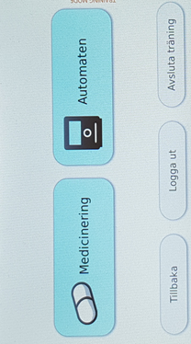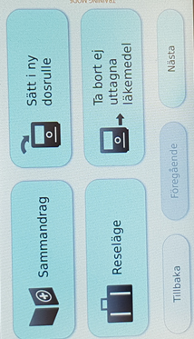
- Tryck ”Godkänn” 4. Tryck på aktuell dag för reseläge.
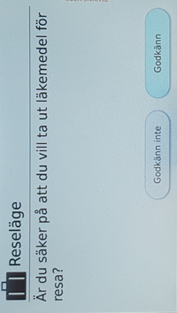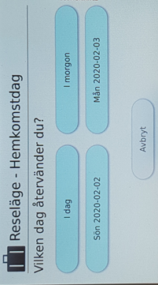
- Skriv in tid för hemkost av resa. Tryck ”OK” 6. Bekräfta tiden för hemkomst, tryck ”OK”
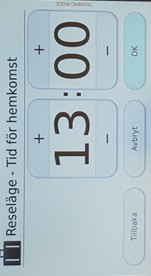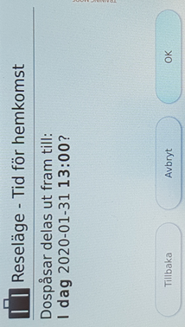
- Apodos matas fram. Kan ta en stund 8. Reseläge är klart
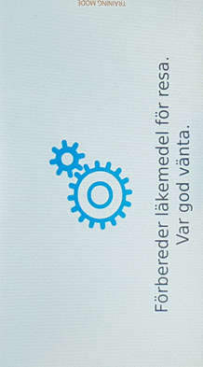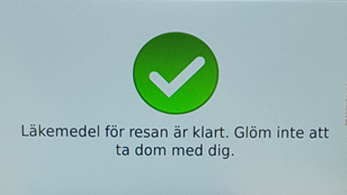

- Medicingivare i reseläge.

